一、完整系拉格朗日方程的一般形式
拉格朗日方程的普遍形式为
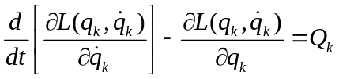 （1）
其中： 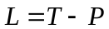为拉格朗日算子函数，T为各环节动能，P为各个环节的势能，q_{k}为广义坐标，k系统自由度数，Q_{k}为外力之和
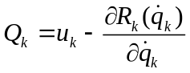
式中u_{k}为外界控制力信号，R_{k}为Rayleigh耗散函数。
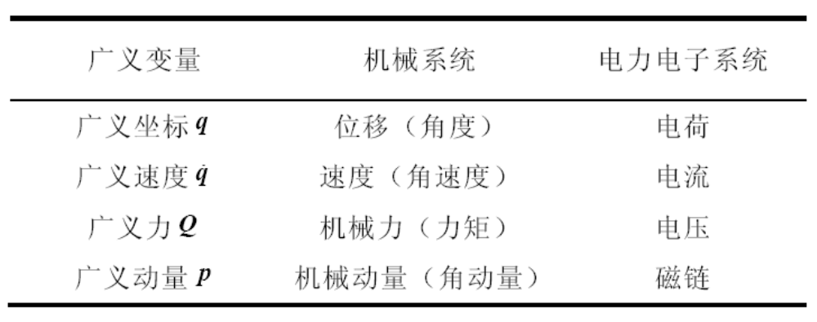
二、Boost变换器的建模
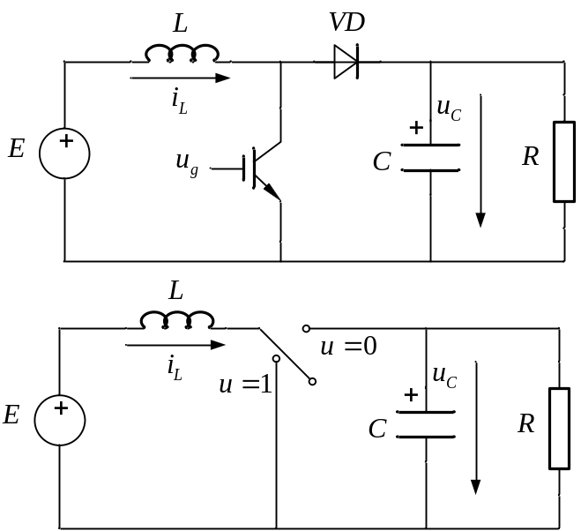
图1 Boost变换器

(1) 拉格朗日建模法
广义变量选择为电感上电荷q_{L}和电容上的电荷q_{C}，对应电感电流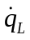和电容电压为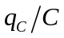。
当u=1时：
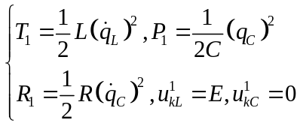
当u=0时：
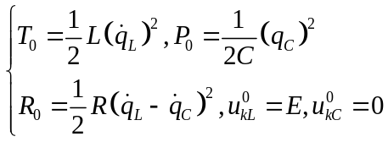
则综合开关u的不同状态可得：
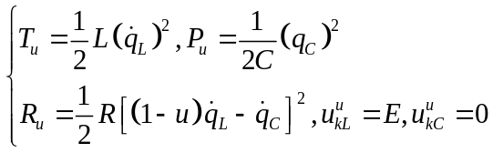 （2）
计算拉格朗日算子：
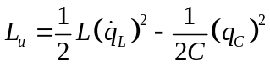
代入拉格朗日方程：
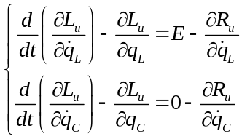 （3）
计算可得：
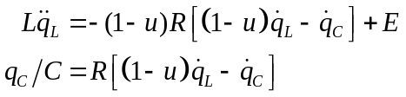
整理可得
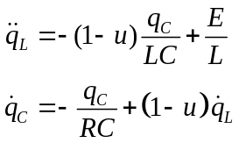 （4）
代入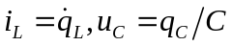，可得系统常用模型
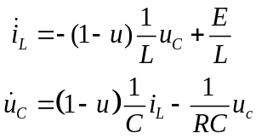 （5）
系统控制输入一个，需要控制自由度两个，因此是欠驱动系统。
(2) 基尔霍夫法：
连续电流模式(CCM)
当u=1时：
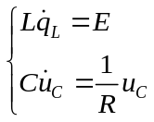
当u=0时：
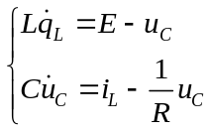
则综合开关u的不同状态可得：
与式(5)所示模型一致。

三、三相PWM电压型整理器的建模

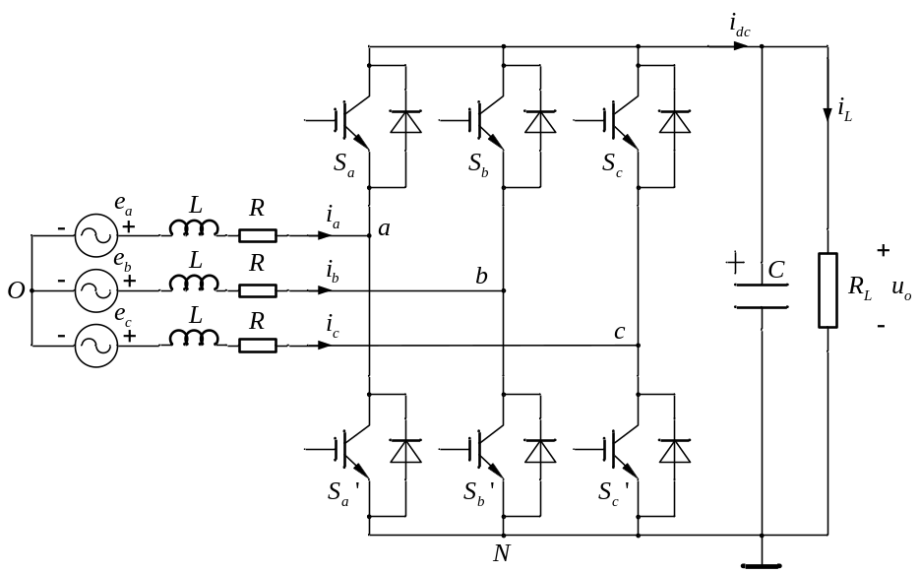
图1 三相电压型PWM整流器

(1) 拉格朗日建模法
设交流侧三个电感上的循环电荷为q_{a}，q_{b}和q_{c}，直流侧电容存储的电荷为q_{o}，则有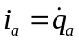，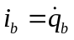，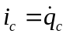。由于
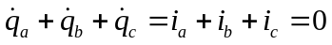 （1）
对上式积分可得
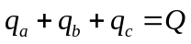 （2）
式中Q为一常数。因此q_{a}，q_{b}和q_{c}三者存在数学上的约束，只有两个变量可以选取为广义坐标，此处选取q_{a}和q_{b}。因此，系统的广义坐标选取为q_{a}，q_{b}和q_{o}。
系统的电动能(磁场能量)为
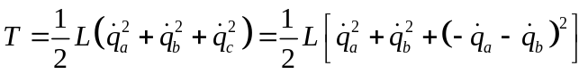 （3）
系统的电势能(电场能量)为
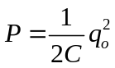 （4）
系统的外部输入力为电势，即为系统提供的总能量对广义坐标的偏导数
（5）
则广义外部输入力为
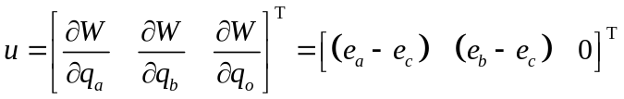 （6）
系统的耗散能为
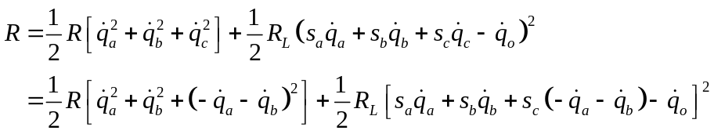 （7）
系统的拉格朗日算子为
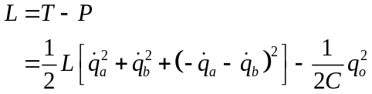 （8）
代入拉格朗日方程并计算可得
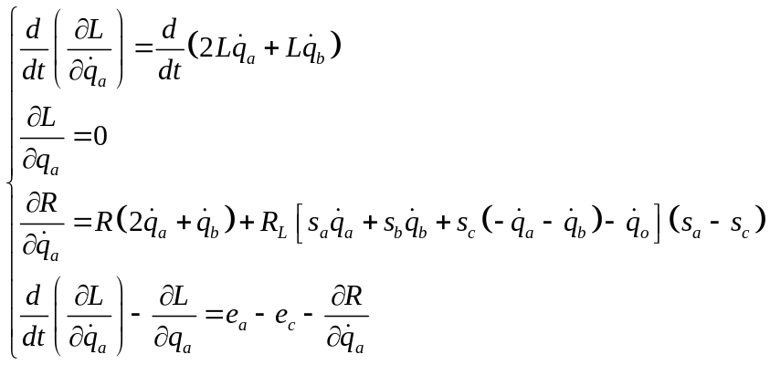
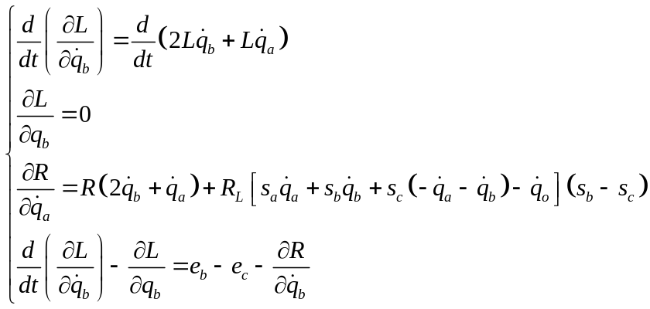
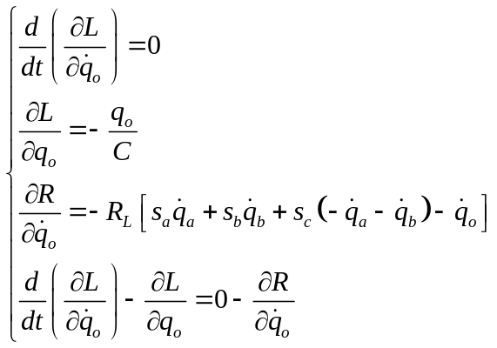
整理化简可得

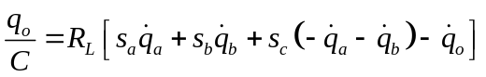
由于，，并令输出电压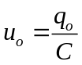，则上述三个式子可重写为
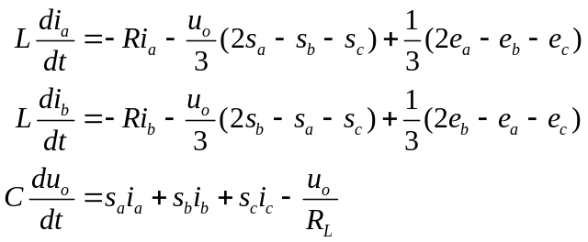
对于c相可通过上式中的a相和b相的式子求得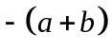
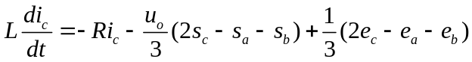
则综合可得常见的三相电压型PWM整流器的数学模型
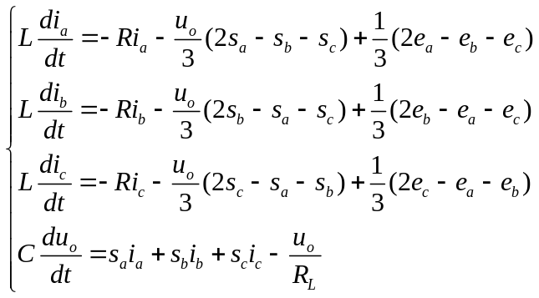
利用等功率abc/dq坐标变换，令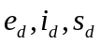和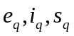分别表示d轴、q轴三相交流输入电压、电流和开关函数，可得dq同步旋转坐标系下，PWM整流器数学模型为
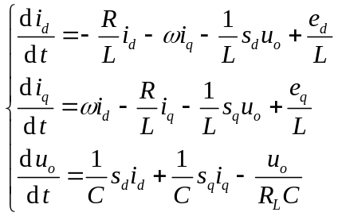
该系统的控制输入为s_{d}，s_{q}，需要控制的量为i_{d}，i_{q}和u_{o}；因此，这是一个典型的欠驱动系统。

(2) 基尔霍夫法：
定义开关函数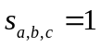时，表示上桥臂导通，下桥臂关断；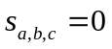时，表示上桥臂关断，下桥臂导通，则由基尔霍夫定律可得
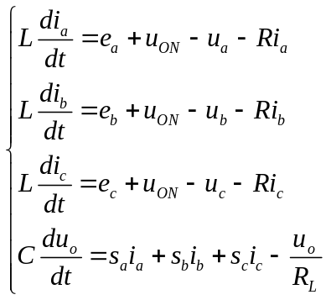
式中
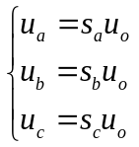
且有
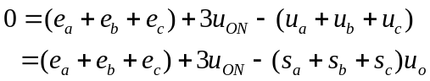
则
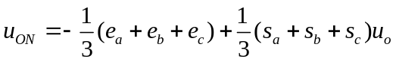
代入整理可得
选取等量坐标变换矩阵
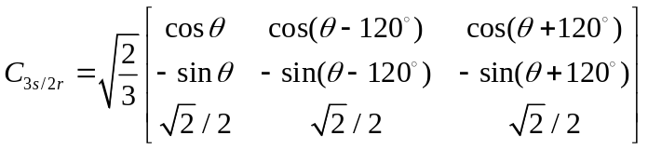
式中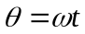，为工频角频率，t为时间。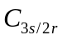的逆矩阵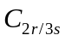为
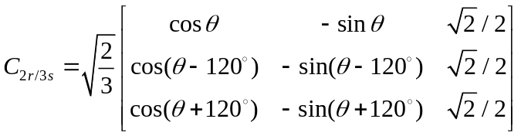
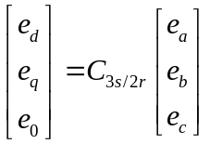，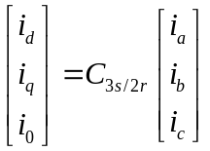，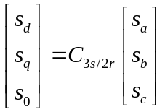
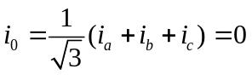
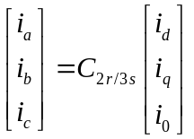
利用等功率abc/dq坐标变换，令和分别表示d轴、q轴三相交流输入电压、电流和开关函数，可得dq同步旋转坐标系下，PWM整流器数学模型为
该系统的控制输入为s_{d}，s_{q}，需要控制的量为i_{d}，i_{q}和u_{o}；因此，这是一个典型的欠驱动系统。

